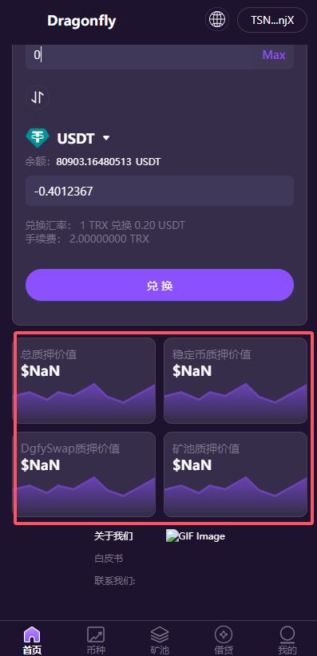
1：总质押存款价值（平台流动性挖矿，质押挖矿，存款，三个的总和）
2.流动性挖矿价值（定期挖矿所有货币的总金额）
3.质押挖矿价值 （活期挖矿所有货币的总金额）
4：矿池存款价值 （存款的货币的总金额）
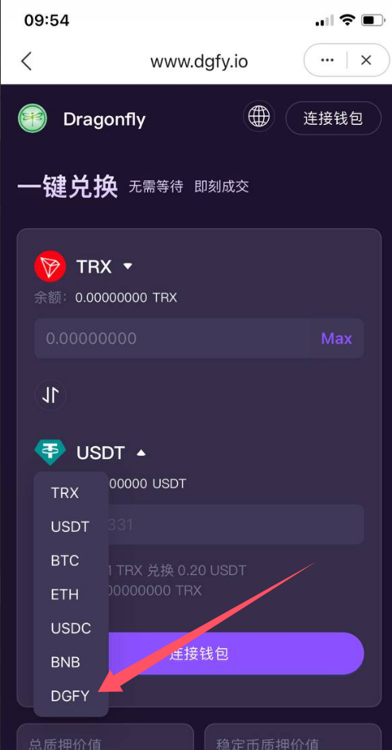
兑换这里：允许DGFY兑换各种货币，但是不允许各种货币兑换DGFY。
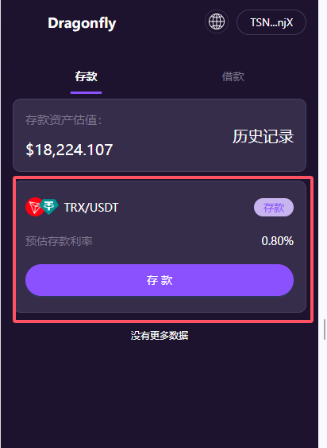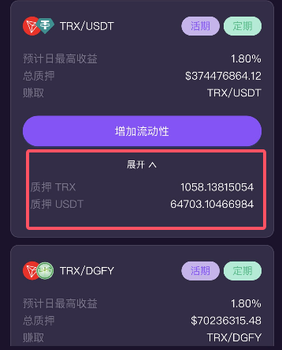
预计日最低收益 0.6%
总存款 所以存款的总和
有存款的话也搞一个展开按钮
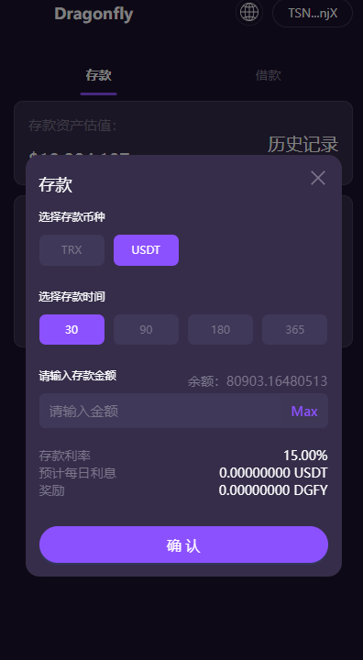
存款最低利率 30天的显示18% 90天的显示67.5% 180天的显示162% 365天显示383.25%
预计每日利息 *****
预计每日奖励 ****
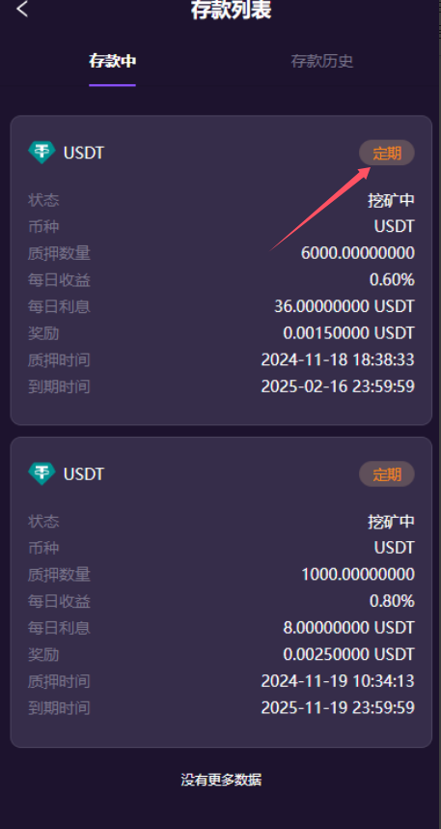
定期改成：存款天数
状态：存款中
奖励改成：每日奖励
其他不变
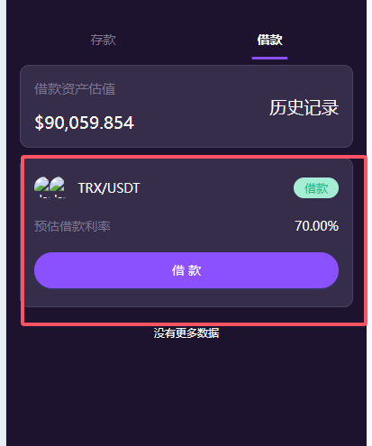
预估借贷日利率 1.00%
预计借贷金额 70.00%
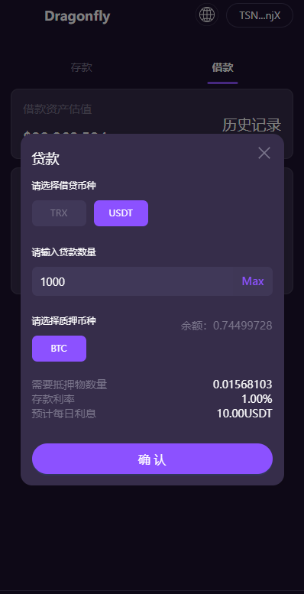
选择质押币种这里：BTC 和 ETH
存款利率改成 日借贷利率
下面这个不变
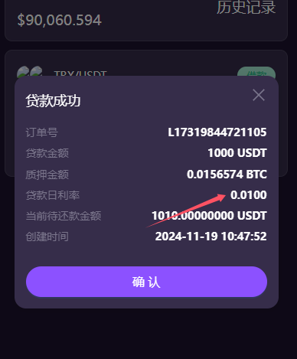
这里显示1%
其他不变

